Anmälan till uppstartslägret i Uppsala
docs.google.com

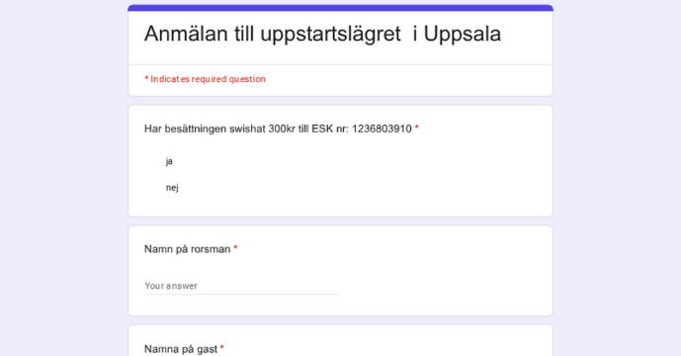
Anmälan till uppstartslägret i Uppsala
docs.google.com

